 |  |  |  | Lösungen zum  Arbeitsblatt
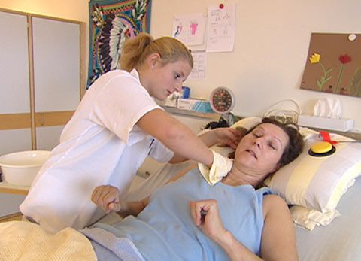
 |  | Das will ich werden: Fachfrau Gesundheit EFZ
Berufsbilder aus der Schweiz (20)

14:45 Minuten

1. Wo arbeitet Bettina Elmer?
Im Paraplegikerzentrum Nottwil

2. Was ist Tetraplegie?
Gleichzeitige Lähmung aller vier Gliedmassen
(Paraplegie: doppelseitige Lähmung; auf beiden Körperseiten gleichmässig auftretende Lähmung der oberen oder unteren Extremitäten)

3. Welches sind die Voraussetzungen, die eine FAGE mitbringen sollte?
Sie sollte selbständig und flexibel arbeiten können, kommunikativ, team- und belastungsfähig sein und ein Flair im Umgang mit Menschen haben.

4. Was hältst du von den Vorurteilen gegenüber Männern im Pflegeberuf?
Solche Vorurteile sind in der heutigen Zeit der Gleichberechtigung nicht mehr akzeptierbar.

5. Wie viel verdient ein FAGE-Lehrling im 1., 2. und 3. Lehrjahr?
Im 1. Lehrjahr 600 Franken, im 2. Lehrjahr 800–900 Franken und im 3. Lehrjahr 1’200 Franken.

6. Welche Rolle spielen die Religionen in der Pflege der Patienten?
Weil die Religionen unterschiedliche Traditionen haben, versuchen die FAGE diese in der Pflege möglichst zu berücksichtigen.

7. Bei welchen verschiedenen Institutionen arbeiten die KlassenkameradInnen von Bettina?
In der Spitex, im Pflegeheim, im Kantonsspital, im Betagtenzentrum, im Alterswohnheim.

8. Was bedeutet Bettina der wöchentliche Turnunterricht im Gymnastikverein Sempach?
Dass sie abschalten kann, nicht an die Schule oder die Arbeit denkt, sondern einfach nur turnen und sich bewegen kann.

9. Wie viele Tage pro Woche besuchen FAGEs, die eine Berufsmatura machen, die Schule?
Im ersten Jahr vier Tage pro Woche, im zweiten Jahr drei Tage pro Woche und im dritten Jahr noch zwei Tage pro Woche.

10. Welche Weiterbildungsmöglichkeiten an den höheren Fachschulen hat ein FAGE-Lehrling?
Ein FAGE-Lehrling kann zum Beispiel Pflegefachfrau/ Pflegefachmann, ErnährungsberaterIn oder Hebamme werden.

11. Und welche mit einer Berufsmatura an einer Fachhochschule?
Zum Beispiel PhysiotherapeutIn oder ErgotherapeutIn

12. Was will Bettina nach der Lehrabschlussprüfung im Sommer 2005 machen und warum?
Bettina will die Ausbildung zur Physiotherapeutin machen, weil es sie fasziniert, mit dem Körper zu arbeiten, zu heilen und gesund zu erhalten.

